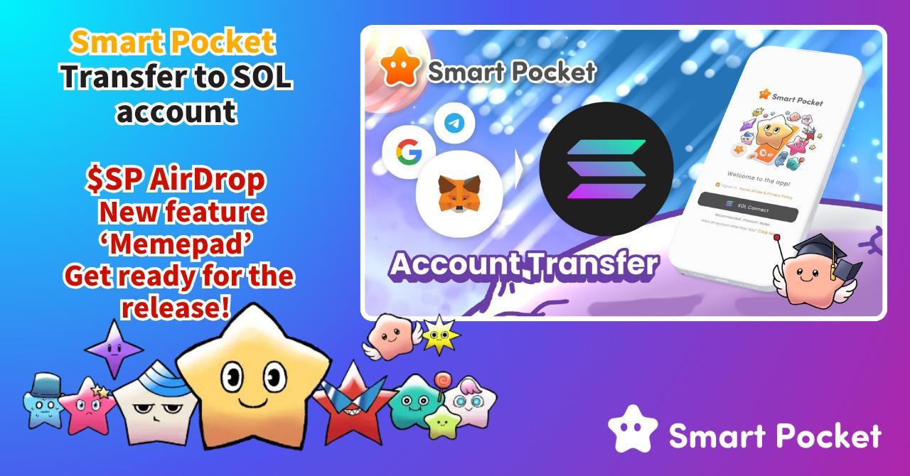

**Si prega di migrare il proprio account al wallet SOL per l'app 'SmartPocket'!**

# Annuncio Importante

Abbiamo un annuncio importante per tutti!  
  
In preparazione al prossimo lancio di "Smart Pocket MemePad" e all'atteso AirDrop, gli account di accesso all'app verranno unificati sotto i wallet SOL. Vi chiediamo di migrare i vostri attuali account Google, Telegram o MetaMask al wallet SOL.

Questo articolo fornisce istruzioni dettagliate passo dopo passo con immagini per aiutarvi a effettuare la migrazione dell'account senza problemi!  
https://x.com/smapocke/status/1932390060588196255  
  
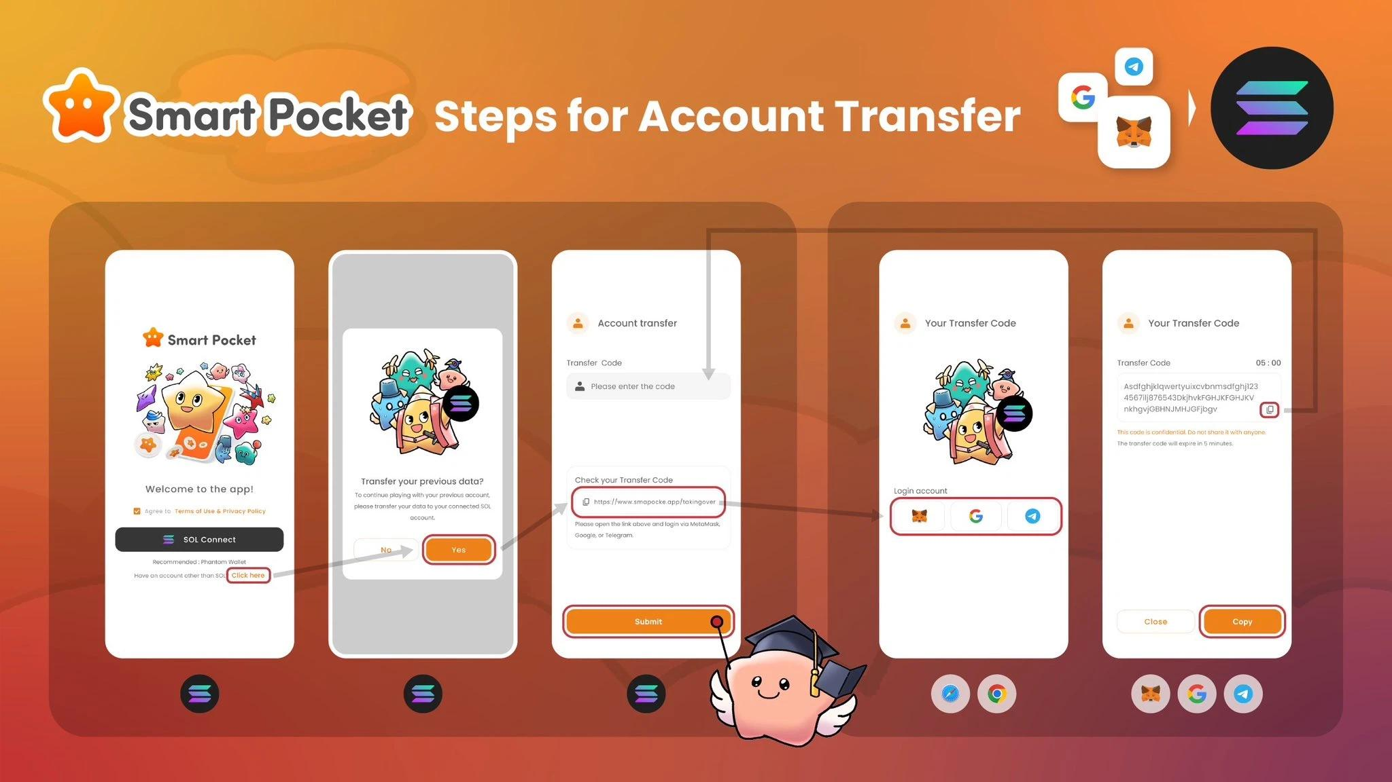

# Indice

* Perché è necessaria la migrazione al wallet SOL
* Come migrare al wallet SOL
* Migrazione da Google e Telegram (con immagini)
* Note importanti
* Migrazione da MetaMask (con immagini)
* Note importanti
* Come accedere dopo la migrazione al wallet SOL
* Aggiungere account nel Phantom Wallet (con immagini)
* Riepilogo

# Perché è necessaria la migrazione al wallet SOL

## Messaggio del Fondatore 1

L’obiettivo è consentire un accesso fluido a molteplici funzionalità. Vogliamo distribuire l'AirDrop in tutto il mondo e stiamo evolvendo Smart Pocket insieme alla comunità. Sono previste molte nuove funzionalità entusiasmanti nei prossimi aggiornamenti.

## Messaggio del Fondatore 2

La bolla NFT è stata creata dai creatori di NFT. Ora i creatori di token stanno alimentando la bolla Memepad. Con il passaggio da ETH a SOL, le alte commissioni di gas non sono più un ostacolo, permettendo a tutti di partecipare. Questo rappresenta l'inizio dell'ultimo capitolo delle criptovalute.

La migrazione al wallet SOL è obbligatoria per continuare a utilizzare Smart Pocket. Una volta completata, i punti, gli oggetti acquisiti e le classifiche verranno mantenuti.

Vi ringraziamo per la vostra collaborazione.

# Come migrare al wallet SOL

È necessario collegare il proprio indirizzo SOL all’account Google, Telegram o MetaMask. Poiché la procedura per MetaMask è leggermente diversa, verrà spiegata separatamente.

*Se non avete ancora un wallet SOL, createne uno (consigliato Phantom Wallet). La guida completa è disponibile qui:  
https://note.com/japan_dao/n/n1e51a2eb7ed2

# Migrazione da Google e Telegram (con immagini)

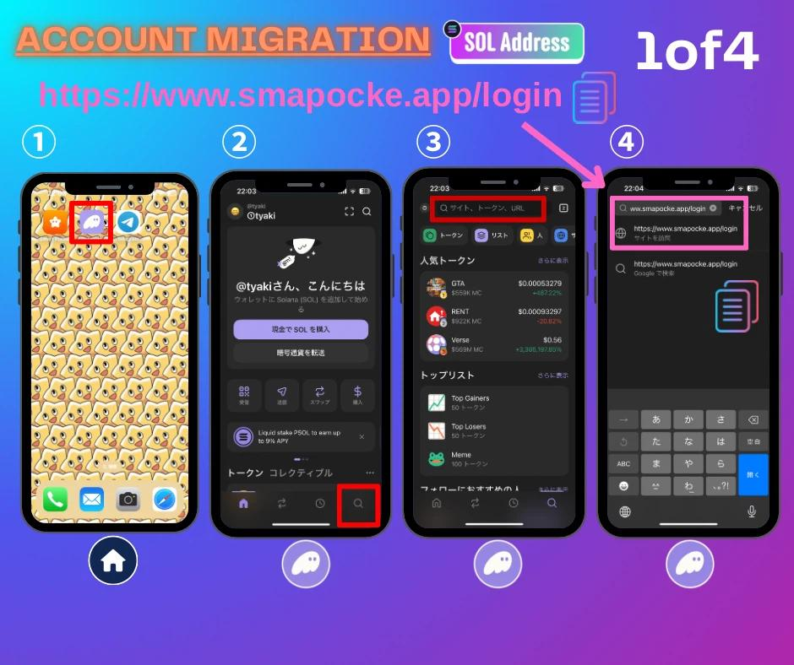

1. Dalla schermata principale dello smartphone, selezionare Phantom wallet.

2. Toccare l'icona di ricerca in basso a destra in Phantom wallet.

3. Toccare la barra di ricerca in alto.

4. Incollare il link di login SmartPocket e toccare il sito visualizzato (https://www.smapocke.app/login).  
  
*Verificare che il link sia corretto per evitare la creazione accidentale di un nuovo account. Assicurarsi che sia smapocke.app/login.

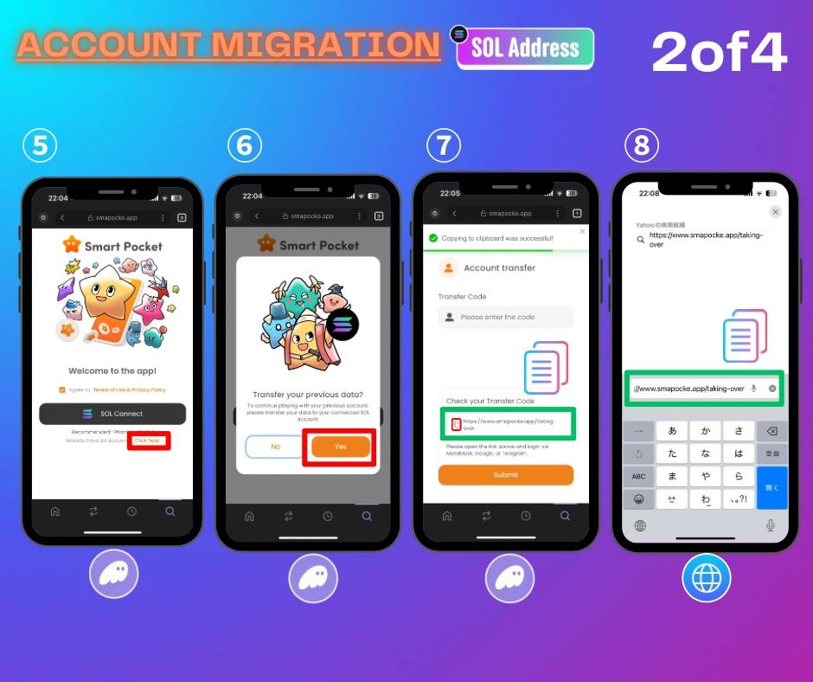

5. Toccare "Click here".

6. Toccare "Yes".

7. Toccare l'icona di copia accanto a "Check your Transfer Code" per copiare il link di migrazione.

8. Aprire un browser (Safari, Chrome, ecc.), incollare il link e accedere (https://www.smapocke.app/taking-over).

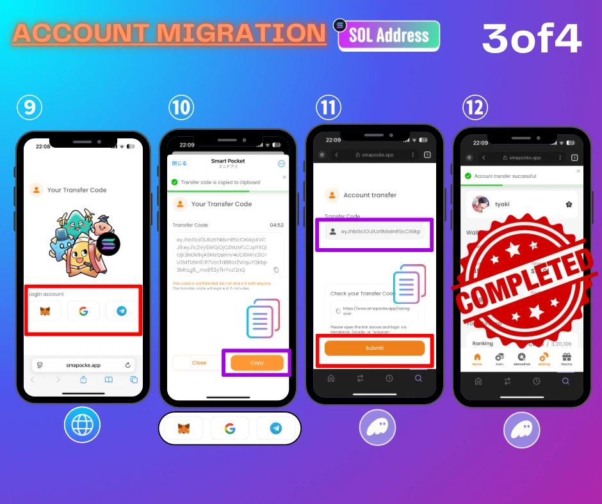

9. Selezionare l’account da migrare tra i tre loghi (MetaMask verrà spiegato successivamente).

10. Toccare l'icona di copia per copiare il Transfer Code.

11. Tornare all’app Phantom wallet, incollare il Transfer Code e toccare "Submit".

12. La migrazione dell’account è completata.

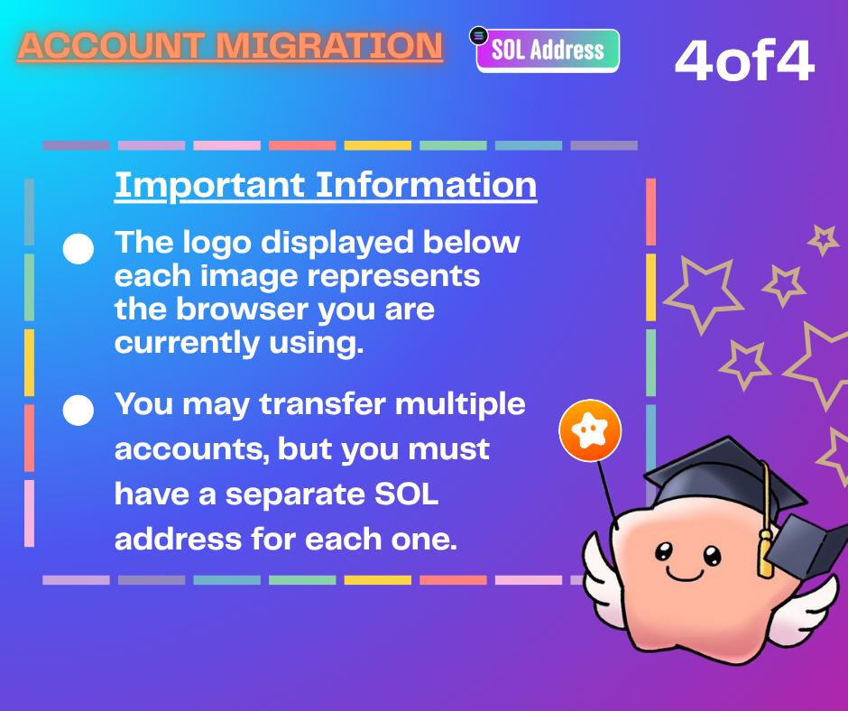

# Note importanti

* Se avete più account, è necessario un numero equivalente di account SOL.
* I contenuti (oggetti, classifiche, ecc.) dei vari account non verranno unificati in un unico account SOL.
* È possibile aggiungere account aggiuntivi all’interno di Phantom wallet per migrare più account. Le istruzioni verranno fornite più avanti con immagini.
* Se non si ricevono punti dopo la migrazione, aggiornare l’app Phantom Wallet all’ultima versione.

# Migrazione da MetaMask (con immagini)

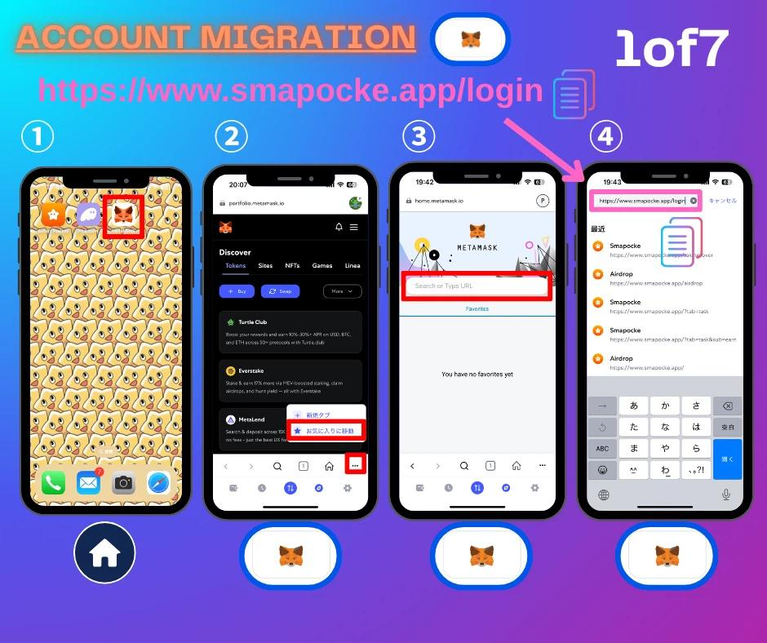

1. Dalla schermata principale dello smartphone, selezionare MetaMask.

2. Toccare il riquadro rosso per accedere alla barra di ricerca.

3. Toccare la barra di ricerca in alto.

4. Incollare il link di login SmartPocket e toccare il sito visualizzato (https://www.smapocke.app/login).  
  
*Verificare che il link sia corretto per evitare la creazione accidentale di un nuovo account. Assicurarsi che sia smapocke.app/login.

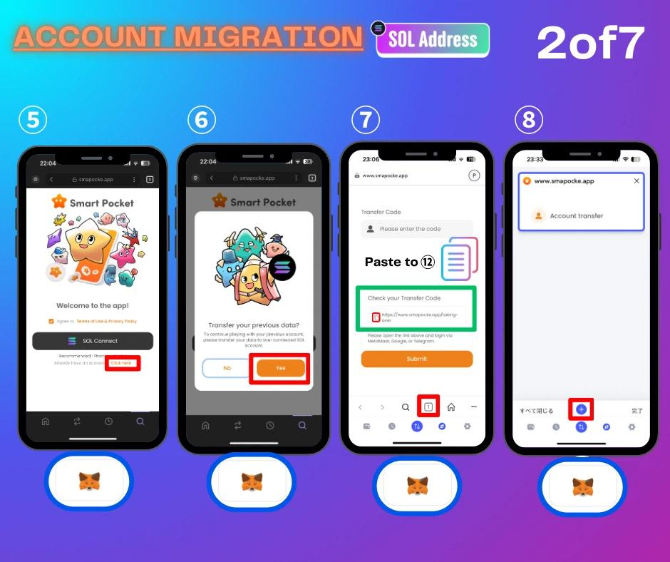

5. Toccare "Click here".

6. Toccare "Yes".

7. Toccare l'icona di copia accanto a "Check your Transfer Code" per copiare il link di migrazione, poi toccare il riquadro rosso in basso.

8. Toccare il riquadro rosso per aprire un altro browser.

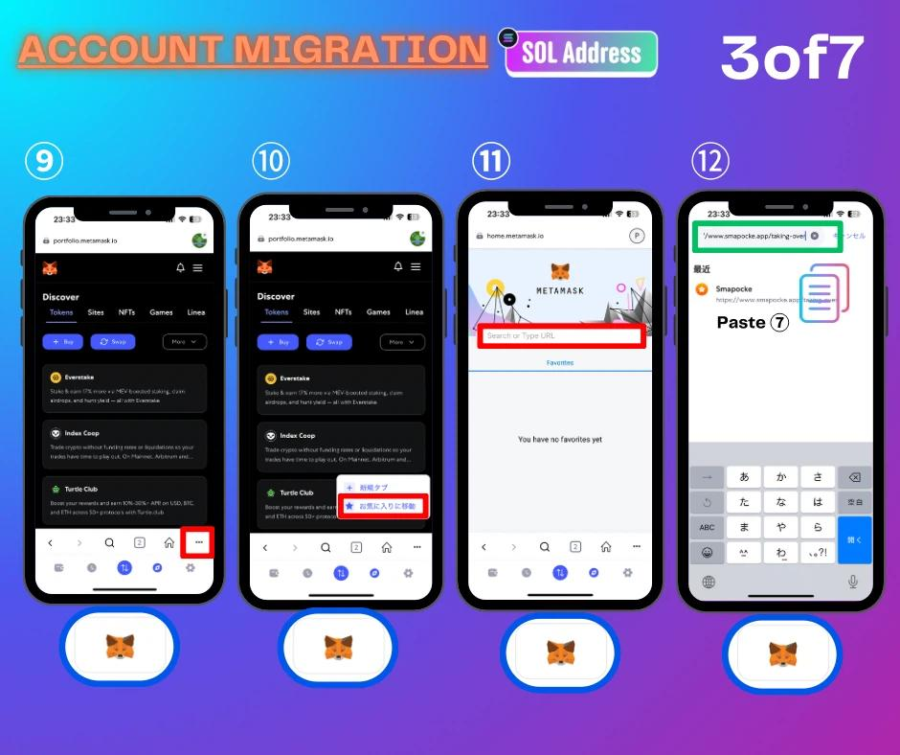

9. Toccare il riquadro rosso.

10. Toccare nuovamente il riquadro rosso per accedere alla barra di ricerca.

11. Toccare la barra di ricerca in alto.

12. Incollare il link copiato al passo 7 e accedere (https://www.smapocke.app/taking-over).

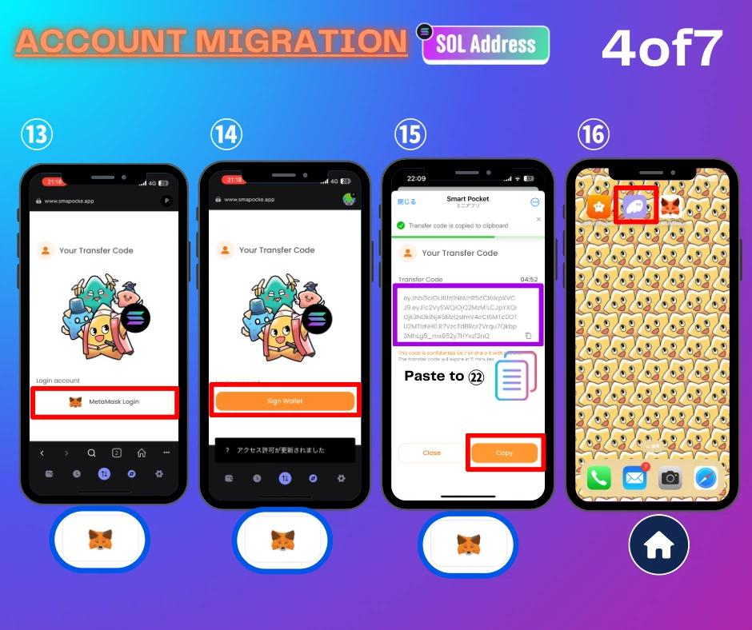

13. Toccare il logo MetaMask.

14. Toccare "Sign Wallet".

15. Toccare l'icona di copia per copiare il Transfer Code.

16. Tornare alla schermata principale e aprire Phantom wallet.

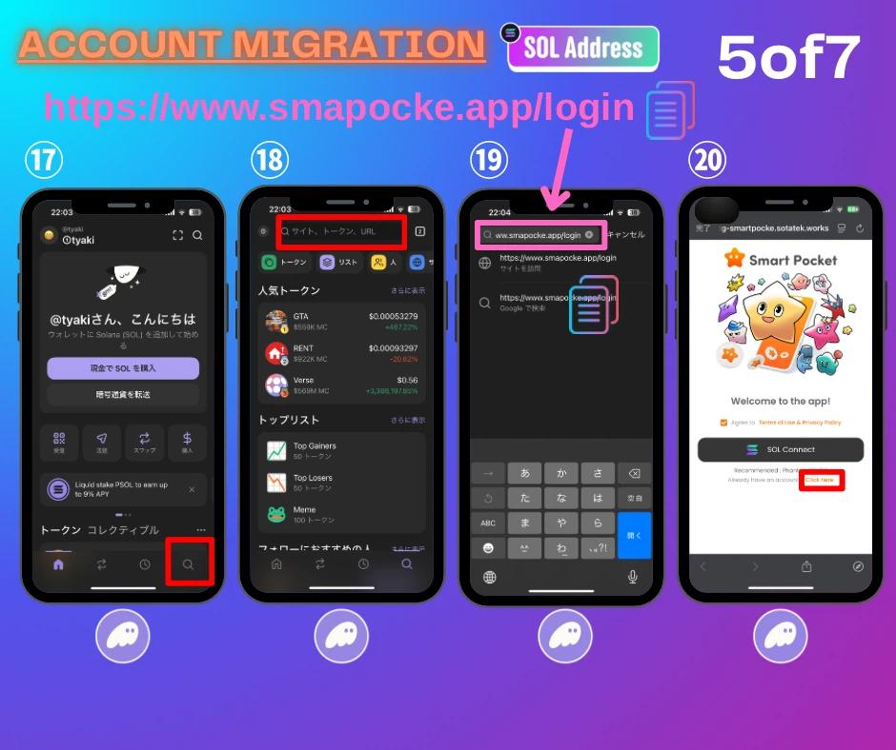

17. Toccare il riquadro rosso per accedere alla barra di ricerca.

18. Toccare la barra di ricerca in alto.

19. Incollare il link di login SmartPocket e toccare il sito visualizzato.

20. Toccare "Click here".

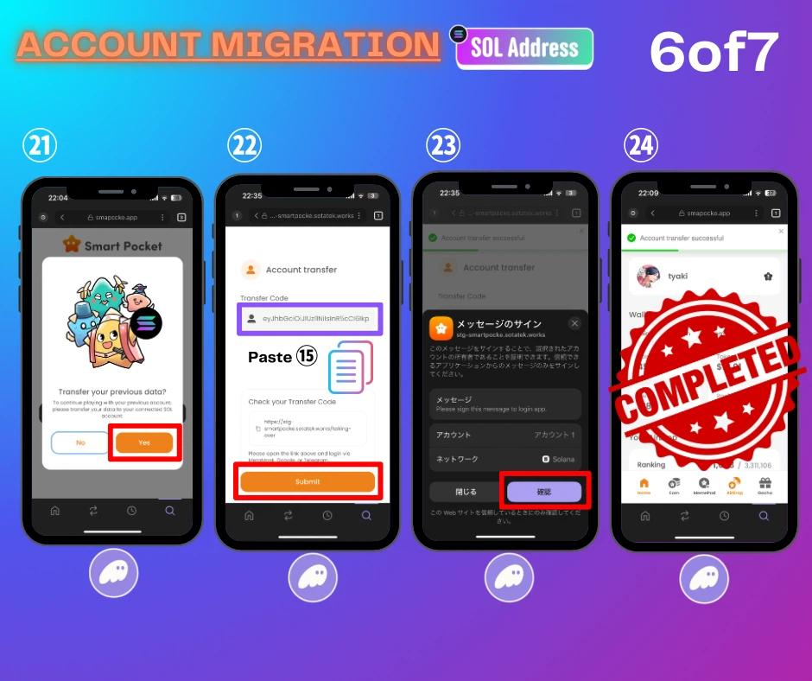

21. Toccare "Yes".

22. Incollare il Transfer Code copiato al passo 15 e toccare "Submit".

23. Verificare le informazioni e toccare il riquadro rosso.

24. La migrazione è completata.

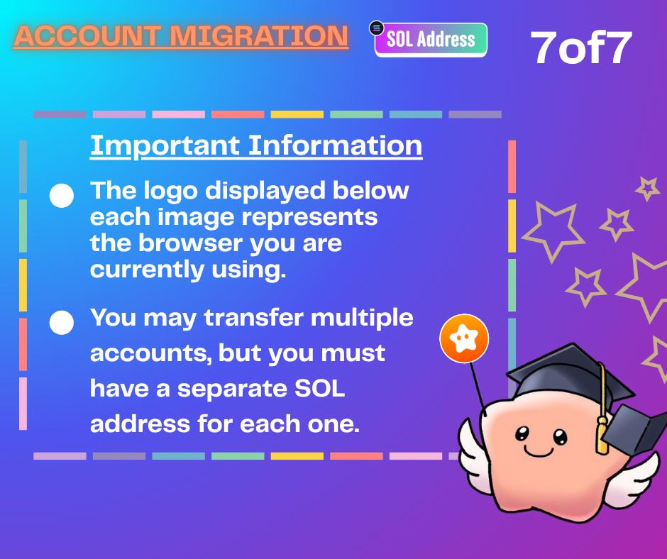

# Note importanti

* Se avete più account, è necessario un numero equivalente di account SOL.
* I contenuti (oggetti, classifiche, ecc.) dei vari account non verranno unificati in un unico account SOL.
* È possibile aggiungere account aggiuntivi all’interno di Phantom wallet per migrare più account. Le istruzioni verranno fornite più avanti con immagini.
* Se non si ricevono punti dopo la migrazione, aggiornare l’app Phantom Wallet all’ultima versione.

# Come accedere dopo la migrazione al wallet SOL

*Si consiglia di utilizzare il browser Phantom wallet  
  
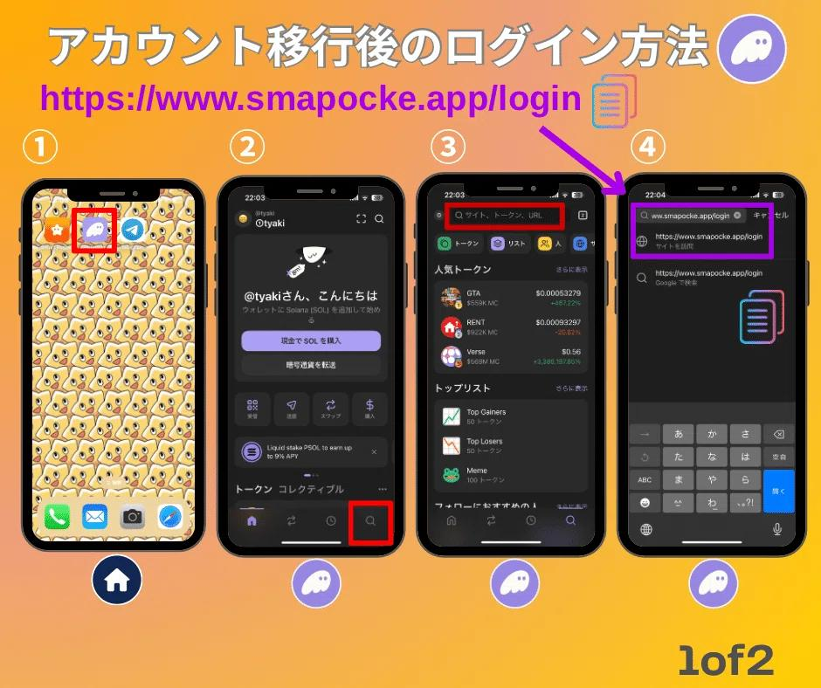

1. Dalla schermata principale dello smartphone, selezionare Phantom wallet.

2. Toccare l'icona di ricerca in basso a destra.

3. Toccare la barra di ricerca in alto.

4. Incollare il link di login SmartPocket e toccare il sito visualizzato (https://www.smapocke.app/login).

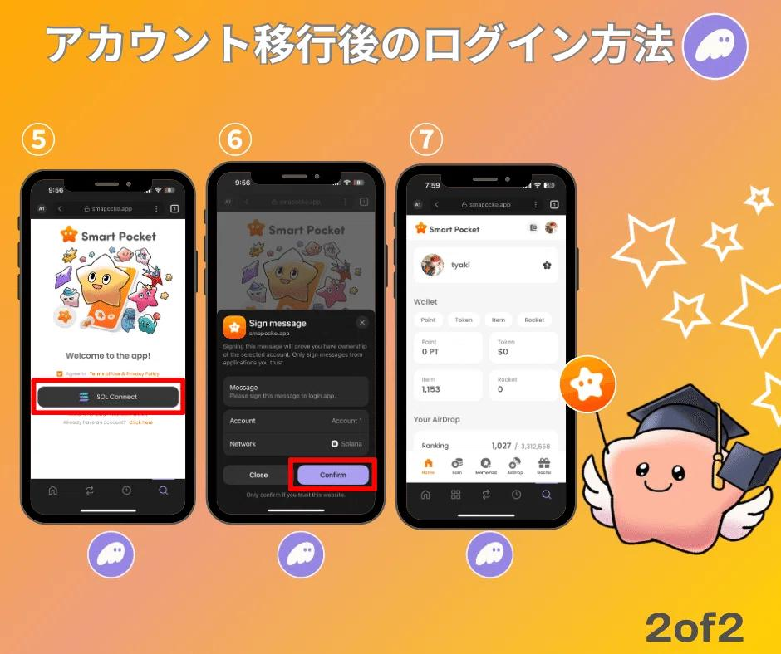

5. Toccare "SOL Connect".

6. Verificare le informazioni e toccare il riquadro rosso.

7. Connessione completata.

*È possibile salvare un segnalibro tramite i tre puntini accanto alla barra di ricerca nel passo 5 per saltare il passo 4 nelle volte successive.  
*Per più account, è possibile cambiare account SOL all’interno di Phantom wallet.

# Aggiungere account nel Phantom Wallet (con immagini)

Aggiungere account all’interno di Phantom wallet è molto semplice!  
  
Se pianificate di migrare più account ma mancano indirizzi sufficienti, questo metodo è il più efficace.

Consultate le immagini sottostanti per i passaggi dettagliati.  
  
Leggete anche l’articolo "Come creare un Phantom Wallet" per ulteriori avvertenze sulla gestione della frase di recupero.

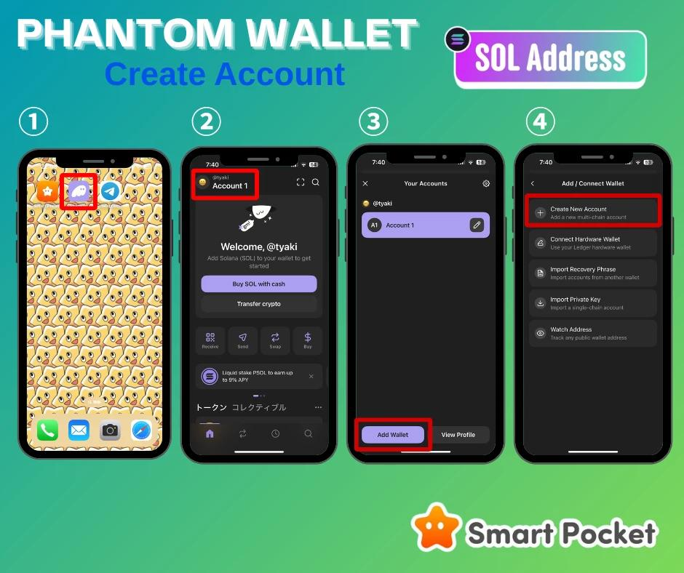  
  
  
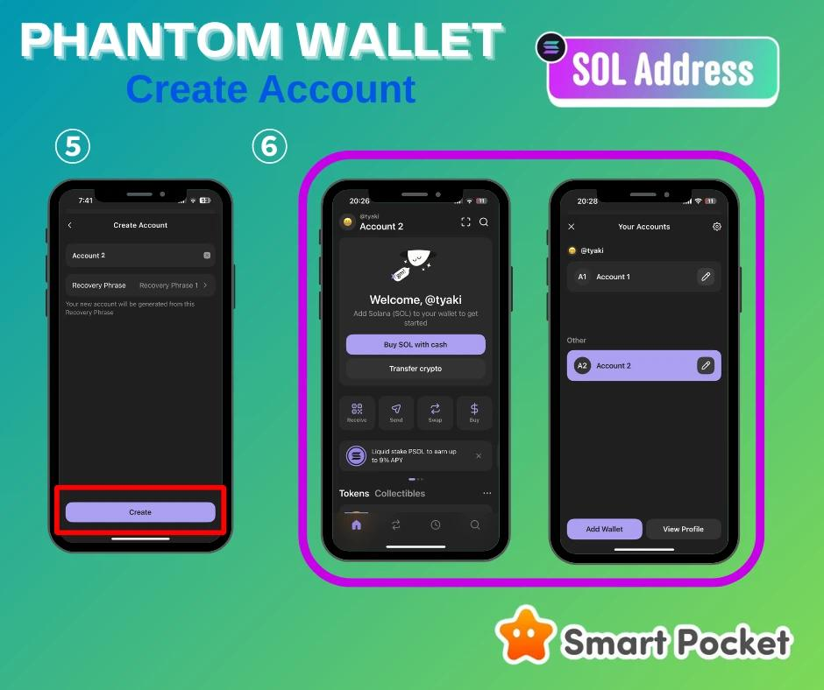

# Riepilogo

Con il rilascio della nuova funzione "Smart Pocket MemePad" e i prossimi AirDrop di token, la migrazione agli account wallet SOL rappresenta un passo necessario nell’evoluzione.

Anche se la procedura può sembrare complessa, chiunque può completarla seguendo le immagini.

In caso di problemi, sono disponibili supporter multilingue su Discord pronti ad assistervi.

Facciamo insieme il prossimo passo verso un futuro luminoso!!

📢 Seguite gli ultimi aggiornamenti sui seguenti canali:  
  
Smart Pocket Official X: https://x.com/smapocke  
Sito Ufficiale Smart Pocket: https://smapocke.com/  
Discord Ufficiale Smart Pocket: https://discord.com/invite/smartpocket